Centro de Estudios Tecnológicos Industrial y de Servicios No.84

AREA DE PROGRAMACION 5°E

DESARROLLA APLICACIONES CON CONEXIÓN A BASE DE DATOS

Profesor: Gabriel Ignacio China Cortez

Alumna: Naomi Desiree Castillo Trinidad

25/11/ 2024

Investigar herramientas, necesarias para poder publicar mis proyectos web en internet.

Para publicar un proyecto web, se necesitan las siguientes herramientas:

•Editor de código: Para escribir y editar to proyecto web. Ejemplo: Visual Studio Code, Sublime Text.

• Servidor web local: Permite probar el proyecto antes de publica lo Ejemplo: XAMPP.

• Sistema de control de versiones :Para gestionar el código y colaborar con otros. Ejemplo: Git hub

• Cuenta en un servicio de hosting: Donde se almacena tu proyecto. para que este disponible en internet

"Cliente FTP o gestor de implementación: Para subir los archivos al servidor. Ejemplo: Filezilla

Nombre de dominio (opcional): Para que dirección web personalizada. tu proyecto tenga Una

2 ¿Que es un host en internet? Un hoot en internet es un servicio que permite almacenar y publicar sitios web, aplicaciones O archivos en servidores accesibles a través de la red.

Características principales

• Almacenamiento: Espacio disponible para tus archivos

• Ancho de banda: Cantidad entre to sitio y las d de datos Usuarios. •Disponibilidad (uptime): Tiempo garantizado que en el servidor estará en operativo (generalmente 99.9%)

•Soporte de lenguajes: Compatibilidad con tecnologías como PHP, Python, Node.jo, etc.

• Certificados SSL: Seguridad para tus usuarios

•Soporte técnica: Asistencia para resolver problemas técnicos

•Panel de control i Interfaz para gestionar tu sitio web, como cPanel o Plesk

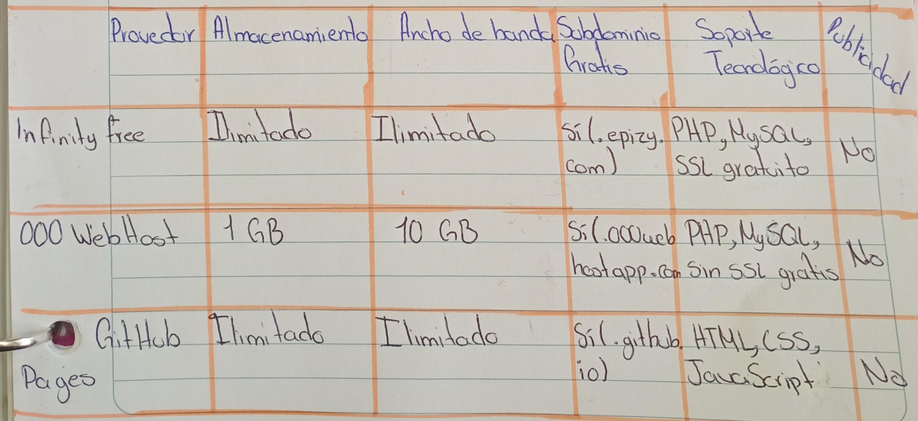B. Investigar 3 provedores de hoot gratuitos y hacer una tabla.

• Infinity Free: es Ideal para proyectos ancho de banda ilimitados. Banda ilimitada que requieren espacio y

•000 Web Host: ofrece caracteristicas básicas, pero con limita

Github Pages: Es perfecto para sitios estáticas con HTML, CSS

Ajustados y JavaScript